**به نام خدا**

**گزارش کار پروژه اول شبکه : Socket Programming**

**محمدرضا قادری 9627057**

**1400/01/22**

در بخش اول به توضیح بخش تئوری در مورد DNS پرداختیم وحالا با بخش عملی برای Socket زدن ادامه می دهیم

در این قسمت اول سوکت زدن رو انجام دادیم سپس به DNS Server 8.8.8.8 با پورت مخصوص DNS که 53 هست به این سرور وصل می شیم (این ها همه در فایل makeSocket.py هست)

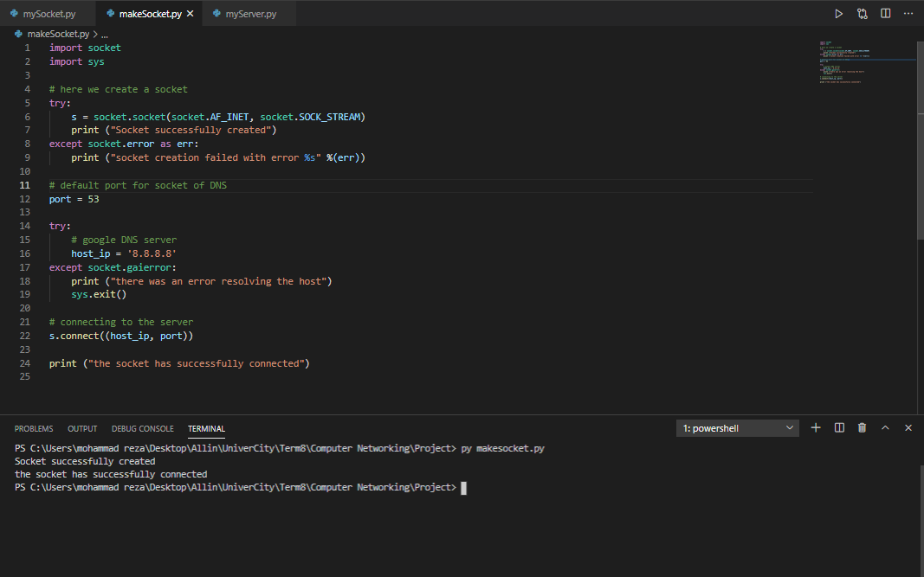

حالا برای قسمت امتیازی یک فایل برای client و دیگری برای server در نظر می گیریم و با وصل شدن به سرور یه پیام رو برای سرور می فرستیم (در دو فایل جدای mySocket.py, myServer.py موجود می باشد

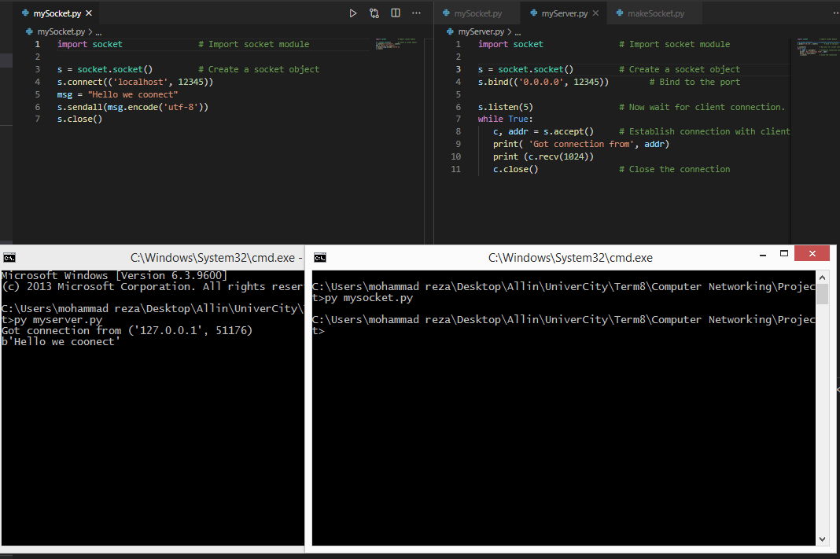

برای قسمت سوم هم به این صورت انجام می دهیم که برای name address خواسته شده ابتدا به صورتی که یک پیام برای dns فرستاده می شود ساخیتیم که در این پیام یکسری هدر نیاز هست که می بایست به پیام اضافه کنیم که تمامی اطلاعات از

[Domain Name System](https://en.wikipedia.org/wiki/Domain_Name_System#:~:text=address%20changes%20administratively.-,DNS%20message%20format,content%20of%20these%20four%20sections.) برداشته شده است و ابتدا نام urlهای مورد نظر را از فایل می خواند و سپس انها را استفاده و در نهایت respons بازگشتی رو در فایل ذخیره می کند

برای قسمت iterative نیز فقط بایستی تا زمانی که answer موجود نمی باشد جلو برویم و ایتریت رو انجام بدیم :)